

Jueves, 6 de agosto 2020

Otros pueblos de la  **zona norte**

**Los atacameños**

Eran unpueblo sedentario que se dedicaban principalmente a la producción textil (tejidos) y alfarería (cerámica). También eran agricultores y criaban animales.

Sus casas (pucarás) eran de barro y tenían un granero para almacenar los alimentos que cosechaban. La lengua de los atacameños es el Kunza.

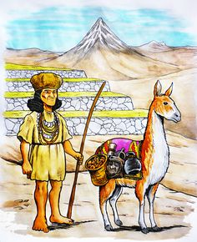



Jueves, 6 de agosto 2020

**Los changos**

Eran unpueblo nómade que vivía en las costas de la zona norte. Se dedicaban a pesca, recolección de mariscos y a la caza de lobos marinos. Fabricaban sus embarcaciones con piel de lobos y construían viviendas con costillas de ballena y cueros de animal.

Su lengua era una mezcla entre el aymara y kunza.

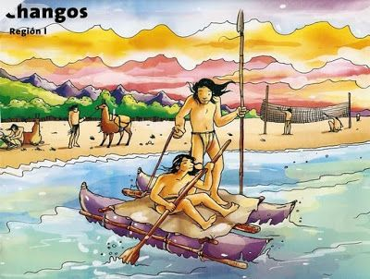



Jueves, 6 de agosto 2020

**Los diaguitas**

Eran un pueblo sedentario que vivían en los valles de la zona norte.

Se dedicaban a la agricultura y ganadería. Eran grandes alfareros: fabricaban hermosas vasijas de lindos colores y diseños. Destacan el jarro pato y el jarro zapato.

Las casas que construían eran de paja y barro.

Su lengua era el kakán.

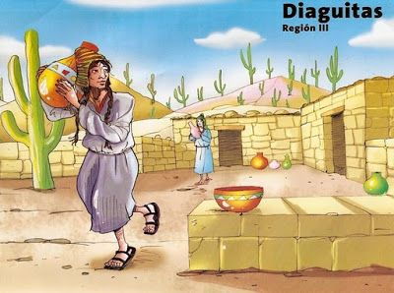



Jueves, 6 de agosto 2020

Pueblos originarios de la **zona norte**

Completa las fichas con las características de cada uno de los pueblos que hemos estudiado.

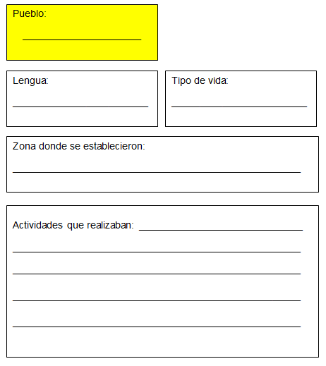



Jueves, 6 de agosto 2020

Pueblos originarios de la **zona norte**





Jueves, 6 de agosto 2020

Pueblos originarios de la **zona norte**

